https://upload.wikimedia.org/wikipedia/commons/thumb/0/05/Flag_of_Brazil.svg/2000px-Flag_of_Brazil.svg.png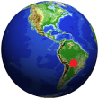

ブラジル連邦共和国 República Federativa do Brasil

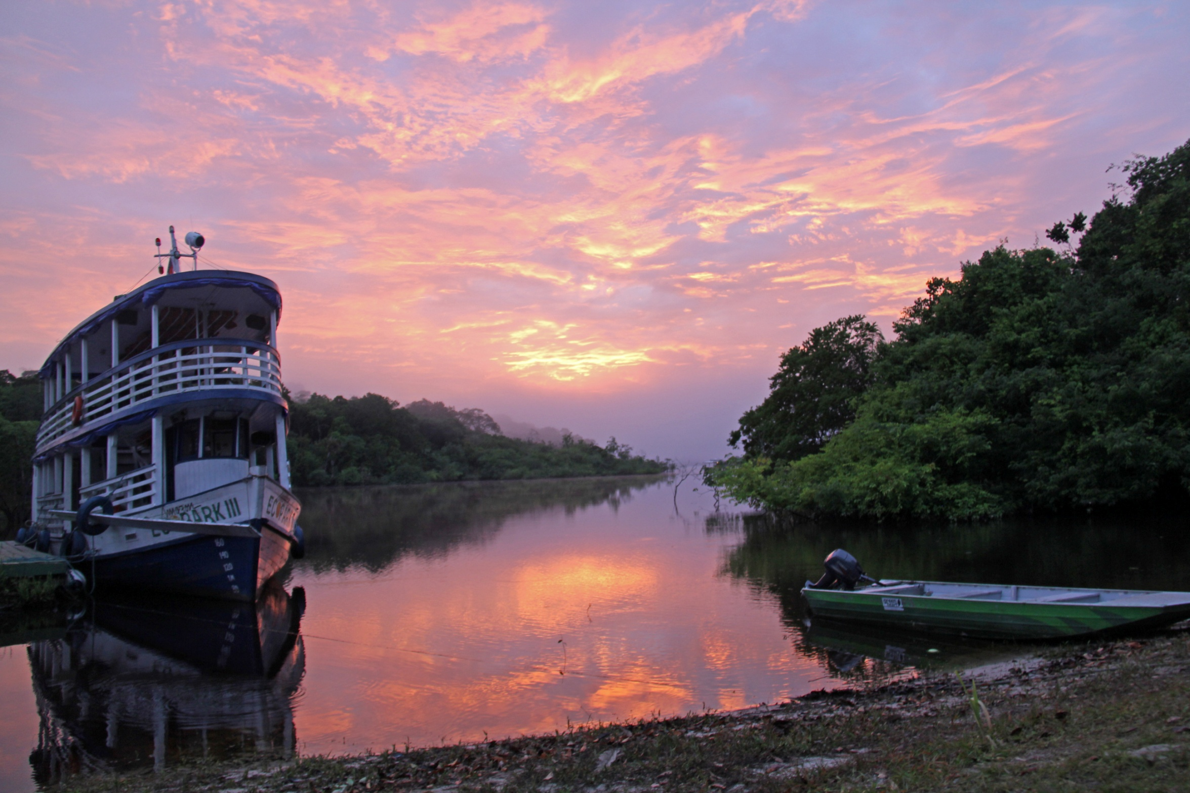*中央アマゾン保全地域群 Central Amazon Conservation Complex*

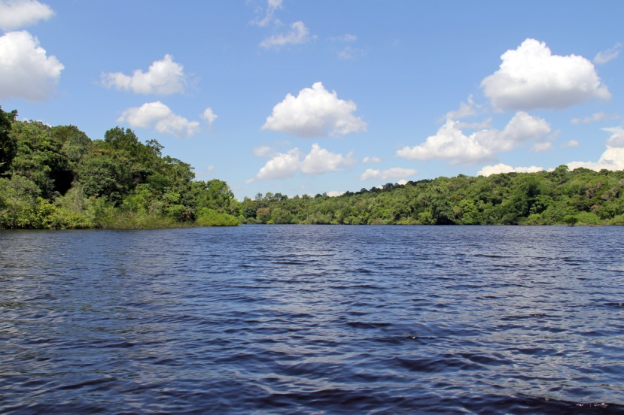*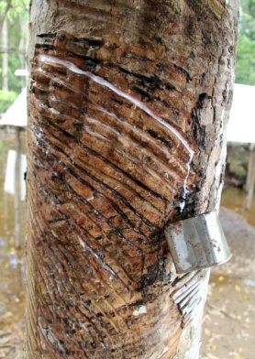*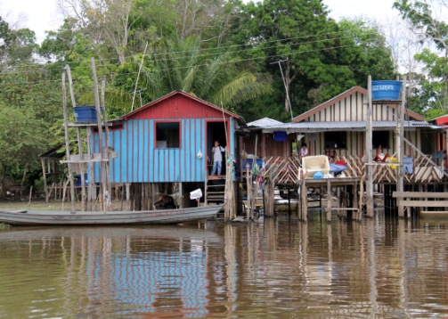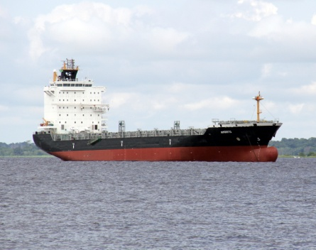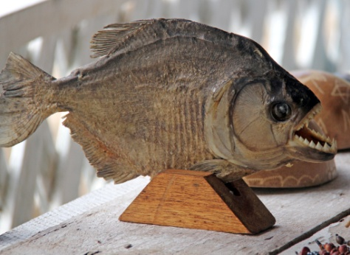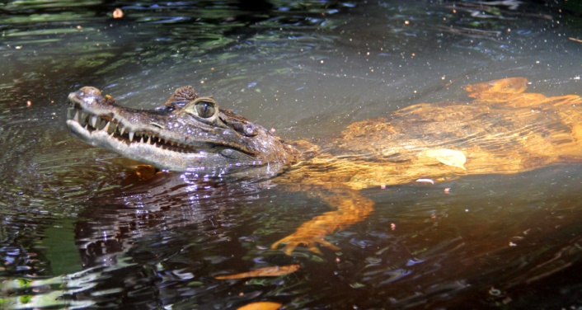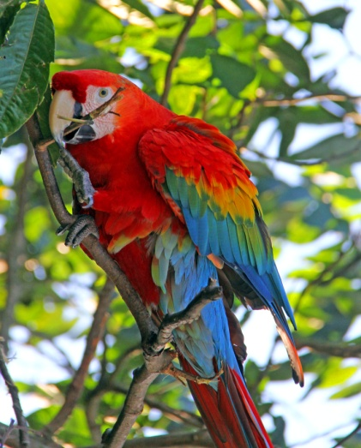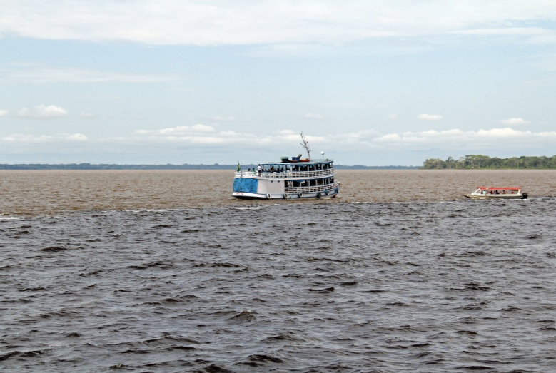

この水面が年に10ｍ以上も上下

ワニ（アリゲーター科カイマン(Caiman)）は多数生息

アマゾンの富を支えた天然ゴム。しかし19世紀末、英国により東南アジアに種が運ばれアマゾンのゴム産業は壊滅。

ソリモンエス川とネグロ川の2色の水が混じり合わず10kmも併流する合流地点

コンゴウインコScarlet Macaw

アマゾンの朝焼け

窓が台啓なのは耐震構造のため

クスコからこの列車に乗ります

河口から1500ｋｍ入ってもタンカーが航行

中央アマゾン保全地域群 Central Amazon Conservation Complex　　ブラジル連邦共和国 República Federativa do Brasil　自然遺産　Natural 　 2000年登録

【概　要】　世界最大の流域面積をもつアマゾン川流域にある総面積23000平方キロのジャウー国立公園Parque Nacional do Jaúを中心にした自然遺産。アマゾン川Rio Amazonasは毎秒20万トン（全世界の川の流量の1/4）の流量を持ち、オーストラリア大陸の面積に匹敵する705万km²の流域面積を持つ。動植物も非常に多彩でアマゾンカワイルカ、ピラルク、ピラニアだけでなく、サメ・ノコギリザメ・メカジキなど250種の哺乳類、1800種の鳥類、100万種以上の昆虫が生息していると言われている。

【アクセス】圧倒的スケールの大河と、地球の酸素の1/3を供給していると言われる(ただしこれは誤りでアマゾンの森林は極相と呼ばれる均衡状態にあり大気成分に影響を与えてはいない)熱帯雨林は、あまりにも圧倒的すぎて外国人が気軽に立ち寄れる場所ではない。そもそも中心となるジャウー国立公園の立ち入りは政府の許可が必要。そこで「アマゾンを訪れたい」という外国人旅行者の多くは、まず中流の中心都市マナウスに行き、そこから各ロッジ（ホテル）主催の数日間のツアーに参加するのが一般的。また、河としてのクルーズなどを楽しむなら河口に近い大都市ベレン発のフェリーの船旅もある。

【訪れた感想】あまりにも広大なアマゾン。その自然は圧倒的すぎて、旅行者が気軽に訪れられるルートは限られている。よって自分もマナウス発のロッジのツアーに参加した。自然に配慮されたロッジを基地としたツアーは様々なアクティビティがあり、しかも英語での解説も可と外国人にも嬉しい内容だったが２泊で一人8万円と高額。内容は充実していたが、体験できたのはアマゾンのごく一部をだけのような気がした。「壮大過ぎて外国人が数日滞在した程度では理解することができない世界」と感じた。

。

24種もいるピラニアは本来臆病で食べるとおいしい.

水位の上下に対応できる住宅

マチュ・ピチュの歴史保護区 Historic Sanctuary of Machu Picchu　　ペルー共和国　Republic of Peru　複合遺産　Mixed　　 1983年登録

【概　要】　南米・アンデス山麓に属するペルーのウルバンバ谷に沿った山の尾根にある15世紀のインカ帝国の遺跡。山裾を流れるウルバンバ川から眺めても、標高2,430mの遺跡の存在は確認できないことから、遺跡の存在が全くわからず、結果的にスペイン人の略奪・破壊から免れた。その形態から「空中都市」などとも称される。「Machu Picchu」とはケチュア語「machu pikchu：老いた峰」との意味で、遺跡の背後にはワイナ・ピチュ (若い峰)もある。この遺跡には3mずつ上がる段々畑が40段あり、3,000段の階段でつながっている。遺跡の面積は約13km²で、石の建物の総数は約200戸。最盛期には1000人近い人が暮らしていたとされるが、全ては謎のままである。

【アクセス】日本から、アメリカまたはヨーロッパを経由してペルーの首都リマへ。そこから国内線で1時間、バスで20時間で内陸の古都クスコへ。クスコからは鉄道(Peru rail)で4時間かけて遺跡のふもとの村アグアス・カリエンテスへ。そこからはマイクロバスで片道20分。

【訪問した感想】

Photo & Text ⓒ　2016 www.theworldheritage.com　世界遺産への旅